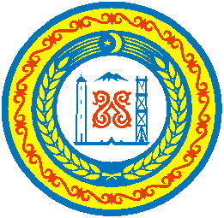

Четвертое внеочередное заседание
Совета депутатов Алхазуровского сельского поселения
Урус-Мартановского муниципального района
Чеченской республики второго созыва

РЕШЕНИЕ
от«24» 08 .2012г. с. Алхазурово № 18

«Об образовании
земельной комиссии»

В целях осуществления земельного контроля на территории Алхазуровского сельского поселения, руководствуясь Федеральным законом от 06.10.2003 г. № 131 «Об общих принципах организации местного самоуправления в Российской Федерации» и в соответствии ст.29 п.2 Устава Алхазуровского сельского поселения

Совет депутатов Алхазуровского сельского поселения Урус – Мартановского муниципального района Чеченской Республики второго созыва

Решил:

1.Образовать временную земельную комиссию в составе 5 (пяти) человек сроком на два месяца - до 01.12.2012 г.

2.Утвердить следующий персональный состав временной земельной комиссии:

_ Амхадов Апти Ширваниевич – депутат Алхазуровского сельского поселения;
Амиров Мухмет Асламбекович – депутат Алхазуровского сельского поселения;
Алиев Майрбек Магданович _- депутат Алхазуровского сельского поселения;
Гадаев Айнди Сайдаминович – имам мечети с. Алхазурово;
Магомадов Иса Вахаевич _-главный агроном «ГУП госхоз «Труд».
_

3.Временной земельной комиссии разработать Положение о временной земельной комиссии и представить ее на утверждение, на очередное заседание Совета депутатов Алхазуровского сельского поселение Урус – Мартановского муниципального района Чеченской Республики второго созыва.

4. Настоящее решение вступает в силу со дня ее подписания и подлежит обязательному обнародованию (опубликованию).

Глава Алхазуровского
сельского поселения А.А. Магомадов
_

